东莞南玻太阳能玻璃有限公司500T/D生产线
改造成日产490吨在线镀膜玻璃及基片项目

环境影响报告书
（简本）

建设单位：东莞南玻太阳能玻璃有限公司
评价单位：广州市环境保护科学研究院
2014年2月

1建设项目概况
（1）项目由来
东莞南玻太阳能玻璃有限公司系南玻集团控股子公司，成立于2005年10月，坐落在东莞市麻涌镇南玻绿色能源产业园区内。在政府的大力扶持下，东莞南玻太阳能玻璃有限公司依托自主研发创新，不断提升公司综合实力，产品品质和销量稳步提升，销售网点遍及全国各地，远销日本、欧美及东南亚各国。客户包括日本三洋、京瓷等世界知名企业。产品通过全球主要知名光伏组件厂商的认证，成为全球知名组件制造商太阳能封装玻璃的主要供应商，在全球太阳能行业具备很高的知名度。
目前，东莞南玻太阳能玻璃有限公司已建有3期工程项目，主要产品为太阳能超白玻璃，玻璃产能总计为28.32万t/a。其中，一、二期工程各为一窑两线，玻璃熔窑日熔化玻璃量各为250t/d；三期工程为一窑五线，玻璃熔窑日熔化玻璃量为650t/d。
随着国际贸易保护争端和市场竞争的日趋激烈，公司现有一、二期工程合计500t/d两窑四线生产线因能耗高问题已严重影响运营成本。为积极响应国家及东莞市政府的节能减排、发展低碳经济的号召，公司拟对现有一、二期生产线实施设备升级、产能调整，改造为日产490吨的在线镀膜玻璃及基片生产线。本改造项目建成后，主要生产在线Low-E镀膜玻璃、超白玻璃、优质深加工原片玻璃，将与南玻绿色能源产业园区内东莞南玻工程玻璃有限公司形成完整的产业群，有效推动地方高端建筑新型材料的发展。本改造项目拟采用天然气清洁能源作为熔窑燃料，同时配套建设余热发电系统和脱硝系统，最大限度的实现能源综合利用及清洁生产。
本项目拟建设于东莞市麻涌镇新基村南玻绿色能源产业园区东莞南玻太阳能玻璃有限公司现有厂区内。按照《中华人民共和国环境影响评价法》、《建设项目环境保护管理条例》（国务院令第253号令）、《广东省建设项目环境保护管理条例》中的有关规定，建设项目必须履行环境影响评价的制度。2013年12月，东莞南玻太阳能玻璃有限公司委托广州市环境保护科学研究院承担该项目的环境影响评价编制工作。
（2）主要建设内容
本项目拟将厂区内现有一期及二期生产线（合计日熔化玻璃量为500T/D）改造为设计熔化能力500T/D、日产490吨在线镀膜玻璃及基片生产线。本改造项目总投资为2.2亿元，其中环保投资为1200万元。
本项目产品类型主要包括在线Low-E镀膜玻璃、超白玻璃、优质深加工原片玻璃，具体详见表1-1。
表1-1 本项目主要产品一览表
日产玻璃：490吨
产品名称 | 拉引量（t/d） | 生产天数（d） | 成品率（%） | 年产量（t/a）
在线Low-E镀膜玻璃 | 490 | 198 | 93 | 90228.6
超白玻璃 | 490 | 76 | 93 | 34633.2
优质深加工原片玻璃 | 490 | 91 | 93 | 41468.7
合计 |  | 365 |  | 16.6万
（3）项目所在地理位置
本项目拟建于东莞市麻涌镇新基村南玻绿色能源产业园区东莞南玻太阳能玻璃有限公司现有厂区内（23°4'30.31"N，113°34'55.95"E）。厂区东面为东莞南玻工程玻璃有限公司以及麻涌大道，南面为柏狮赛格精密电子公司，西面为南玻大道以及农用地，北面为麻涌河。本改造项目位于厂区东侧现有一、二期工程位置。本项目所在地理位置详见图1-1。
（4）项目附近主要环境敏感目标
通过对项目周边的实地调查，本项目环境保护敏感点主要是项目周边的村庄、学校及东江北干流和麻涌河等。具体详见表1-2。
表1-2 本项目主要环境保护目标
编号 | 环境敏感点 | 方位 | 性质 | 与厂界最近  距离（km） | 规模（人） | 保护目标
1 | 螺村 | 东 | 居民区 | 1.0 | 500 | 环境空气二类
2 | 川槎村 | 东 | 居民区 | 1.8 | 1200 | 环境空气二类
3 | 黎滘村 | 东北东 | 居民区 | 1.5 | 600 | 环境空气二类
4 | 欧涌村 | 东北东 | 居民区 | 2.8 | 800 | 环境空气二类
5 | 蒲基村 | 东北 | 居民区 | 1.6 | 200 | 环境空气二类
6 | 田头洛 | 东南东 | 居民区 | 1.1 | 100 | 环境空气二类
7 | 马沥村 | 东南东 | 居民区 | 3.7 | 500 | 环境空气二类
8 | 新基村 | 东南 | 居民区 | 1.0 | 2000 | 环境空气二类
9 | 四乡村 | 东南 | 居民区 | 2.8 | 2000 | 环境空气二类
10 | 中山大学新华学院东莞校区 | 南 | 学校 | 1.2 | 5000 | 环境空气二类
11 | 麻涌镇镇区 | 南 | 居民区 | 2.0 | 20000 | 环境空气二类
12 | 华阳村 | 西 | 居民区 | 0.5 | 1500 | 环境空气二类
13 | 南洲村 | 西 | 居民区 | 2.2 | 1000 | 环境空气二类
14 | 西洲村 | 北 | 居民区 | 2.1 | 2000 | 环境空气二类
15 | 新塘新世界花园 | 西北北 | 居民区 | 3.4 | 1800 | 环境空气二类
16 | 东洲村 | 东北北 | 居民区 | 2.2 | 2000 | 环境空气二类
17 | 东江北干流 | 西北 | 河流 | 0.9 | — | Ⅲ类水体
18 | 麻涌河 | 南、西、北 | 河流 | 相邻 | — | IV类水体

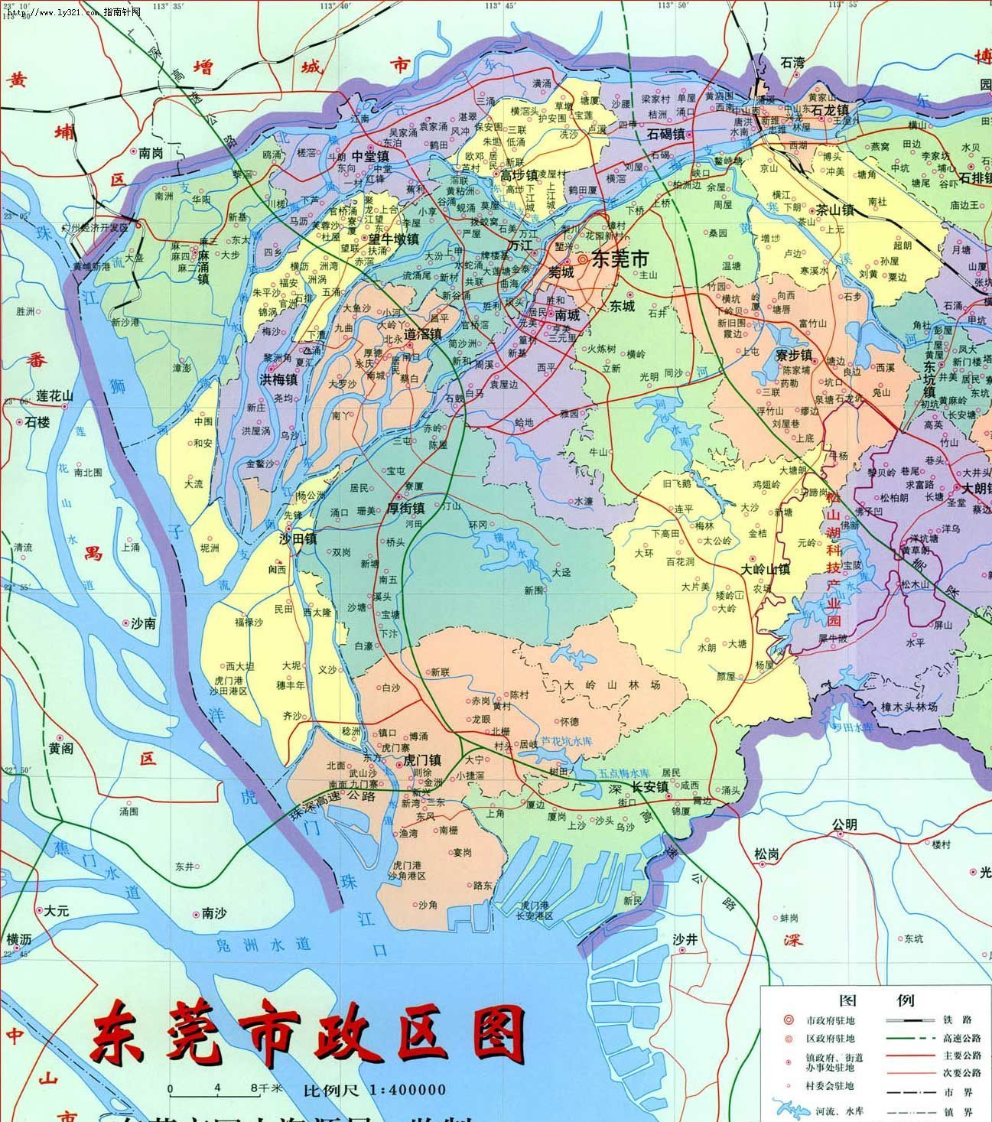

图1 项目地理位置图
项目位置

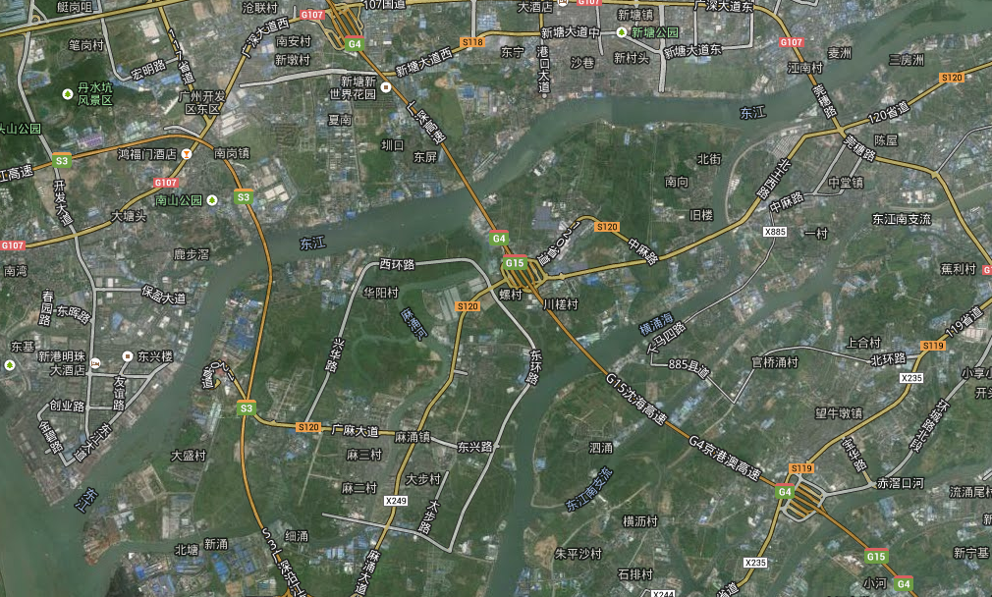
0 1km
图2 本项目敏感点分布图
图 例
项目位置
大气评价范围
风险评价范围
敏感点及编号
1
2
3
4
5
6
7
8
9
10
11
11
12
13
14
15
16
17
1
18
（5）评价范围
①环境空气
本项目评价范围定为以熔窑废气排气筒为中心，南北方向6km、东西方向6km的区域。
②水环境
根据《环境影响评价技术导则》以及项目所在水域属于潮汐河流感潮河段等水环境特点、废污水水质和排放量，确定水环境影响评价范围为麻涌河项目原有生产废水排污口上游2km至下游2km范围；狮子洋麻涌镇污水处理厂排污口上游3km至下游3km范围。
③声环境
根据《环境影响评价技术导则》（HJ2.4-2009）中的规定，本项目声环境影响评价范围确定为项目辖区边界外200m包络线范围内的区域。
④生态环境
根据《环境影响评价技术导则（生态影响）》（HJ19-2011）的规定，本项目生态环境评价范围可确定为厂区用地范围的区域。
⑤ 环境风险
本项目环境风险评价范围定为厂区风险源外5km范围内的区域。
（6）给水
本项目生产、生活用水仍然由原自来水管网供给，供水压力3kg/cm²，由DN300mm钢管接入，供水能力为100m³/h。
（7）排水
本项目排水采用清污分流、雨污分流体制。雨水、清净下水排入雨水管道；项目污水经预处理后排入市政污水管网。排水系统依托现有工程。
（8）工艺流程
浮法玻璃生产工艺主要包括原料制备、炉窑熔化、锡槽成型、在线镀膜、退火窑退火和冷端成品库等工段。
本项目生产工艺总流程见图1-3。
称量、混合
炉窑熔化
锡槽成型
在线镀膜
原料进厂
冷端切割系统
退火窑退火
成品
特种小料
天然气
原辅料接受、储存、制备、输送
氮氢站
图1-3 生产总工艺总流程图

2工程分析结论
本项目营运期产生的污染物主要包括以下几个方面。
（1）废气
①粉尘废气分析
由于平板玻璃原料主要为颗粒状、粉状或尘状物料。这些原料在贮存、搬运、混合工序中的原料飞散是产生粉尘排放的原因。
②熔窑废气分析
本项目玻璃熔窑以天然气作为燃料，燃烧产生的烟气中主要污染物有SO₂、烟尘、NOx等。此外，玻璃熔窑中的原料一般含有氟、氯化物等杂质，经高温加热后生成氟化物、氯化氢气体。
③在线镀膜废气污染源分析
产生的在线镀膜废气经集中收集至废气焚烧炉高温燃烧后转化为焚烧烟气，焚烧烟气中主要污染物为颗粒物、HCl、氟化物、锡及其化合物等，焚烧烟气急冷后经“布袋除尘+活性炭吸附+二级碱洗”处理，最后经25m高排气筒达标排放。
④液氨储罐废气污染源分析
本项目液氨棚设置2个30m³液氨储罐，一用一备。液氨储罐为压力卧式密闭储罐，由于为高压存储，不设呼吸阀，因此无小呼吸排放。对于大呼吸，槽车在装卸液氨时，首先将储罐气相管和槽车气相管相连接，储罐液相管和槽车液相管相连接，然后打开阀门，槽车内液氨由泵输入储罐内，槽车内压力和储罐内压力一样，均为1.6Mpa。这样由于扰动形成的气相氨气由气相管进入槽车循环，并不外排，因此氨气储罐大呼吸排气量较小。
（2）废水
根据水平衡分析，本项目的主要用水包括原料车间配料用水、循环冷却用水、余热锅炉用水、生活用水等方面。
原料车间配料用水全部损耗，不产生配料废水。
冷却塔排水和锅炉排水含有少量SS，属于清净下水，水温略高，冷却后排入厂区雨水管网。
本项目员工生活污水经三级化粪池预处理后，排入市政污水管网，进入麻涌镇污水处理厂处理，达到《城镇污水处理厂污染物排放标准》（GB18918-2002）一级B标准及《广东省水污染物排放限值》（DB44/26-2001）第二时段一级标准较严格者要求后，排入狮子洋。
（3）噪声
本项目噪声源主要为原料系统的提升机、振动给料机，辅助车间的各类水泵，炉窑的助燃、冷却风机，空压站内的空气压缩机等，噪声值范围在80~90dB(A)之间。
（4）固体废物
本项目固体废物主要有是生产过程中产生的碎玻璃、锡渣，熔窑检修时产生的废耐火材料，布袋除尘器收集的粉尘以及职工日常生活产生的生活垃圾。
根据污染源分析，本项目污染物排放量核算结果见表2-1。
表2-1 本项目污染物排放总量一览表
污染物类型 |  | 污染物名称 | 产生量(t/a) | 削减量(t/a) | 排放量(t/a)
废水 |  | 废水量 | 2956.5 | 0 | 2956.5
 |  | COD_{Cr} | 1.035 | 0.917 | 0.118
 |  | BOD₅ | 0.591 | 0.532 | 0.059
 |  | NH₃-N | 0.089 | 0.065 | 0.024
 |  | SS | 0.739 | 0.680 | 0.059
废气 | 熔窑废气 | 烟气量  （万Nm³/a） | 70218 | 0 | 70218
废气 | 熔窑废气 | SO₂ | 140.08 | 14.01 | 126.07
废气 | 熔窑废气 | 烟尘 | 70.05 | 66.55 | 3.50
废气 | 熔窑废气 | NO_{x} | 920.8 | 621.54 | 299.26
废气 | 熔窑废气 | 氟化物 | 1.15 | 0.12 | 1.03
废气 | 熔窑废气 | HCl | 19.92 | 1.99 | 17.93
废气 | 有组织粉尘 | 颗粒物 | 214.84 | 212.69 | 2.15
废气 | 无组织粉尘 | 颗粒物 | 4.29 | 0 | 4.29
废气 | 镀膜废气 | 颗粒物 | 17.11 | 16.94 | 0.17
废气 | 镀膜废气 | HCl | 14.26 | 12.83 | 1.43
废气 | 镀膜废气 | 氟化物 | 2.28 | 2.05 | 0.23
废气 | 镀膜废气 | 锡及其化合物 | 0.29 | 0.25 | 0.04
废气 | 液氨储罐废气 | NH₃ | 0.052 | 0 | 0.052
噪声 |  |  | 80~90dB（A） | 17~35 dB（A） | 50~66 dB（A）
固体废物 |  |  | 22803.9 | 22803.9 | 0
根据现有工程及本项目污染源分析，本项目建设前后的主要污染物“三本帐”排放量见表2-2。
表2-2 本项目主要污染物“三本帐”汇总表 （单位：t/a）
污染物 |  | 原有工程  排放量 | 本项目  排放量 | 以新带老削减量 | 总体工程  排放量 | 排放  增减量
废水 | 废水量 | 56575 | 2956.5 | 29200 | 30331.5 | -26243.5
废水 | COD_{Cr} | 1.892 | 0.118 | 1.003 | 1.007 | -0.885
废水 | BOD₅ | 0.880 | 0.059 | 0.472 | 0.467 | -0.413
废水 | NH₃-N | 0.328 | 0.024 | 0.178 | 0.174 | -0.154
废水 | SS | 0.882 | 0.059 | 0.473 | 0.468 | -0.414
废气 | SO₂ | 344.13 | 126.07 | 169.21 | 300.99 | -43.14
废气 | 烟尘 | 44.52 | 3.50 | 27.64 | 20.38 | -24.14
废气 | NO_{x} | 1180.74 | 299.26 | 944.33 | 535.67 | -645.07
废气 | 粉尘 | 63.75 | 6.44 | 56.16 | 14.03 | -49.72
固体废物 |  | 0 | 0 | 0 | 0 | 0

3环境质量现状
（1）环境空气质量现状
环境空气质量现状监测与评价结果表明，评价区域内各大气监测点SO₂、NO₂、PM₁₀、TSP、氟化物能够满足《环境空气质量标准》（GB3095-2012）中的二级标准要求，氯化氢能够满足《工业企业设计卫生标准》（TJ36-79）中居住区大气中有害物质的最高允许浓度限值要求，非甲烷总烃能够满足广东省《大气污染物排放限值》（DB44/27-2001）无组织排放厂界监控值限值要求，TVOC能够达到《室内空气质量标准》(GB/T18883-2002)限值要求。总体而言，项目建设区域目前的环境空气质量良好。
（2）水环境质量现状
水环境质量现状监测与评价结果表明，麻涌河、狮子洋各个监测断面的pH、COD_{Cr}、SS、氨氮、石油类、挥发酚、氟化物、LAS、汞、镉、砷、铅12项指标均满足《地表水环境质量标准》（GB3838-2002）中的Ⅳ类标准；麻涌河、狮子洋各个监测断面的DO均不达标，最大污染指数为1.17；BOD₅则在狮子洋W1、W2、W3监测断面超标，最大浓度为6.9 mg/L，超过标准值0.15倍。说明评价河段的水环境存在一定的有机污染，主要是由于两岸及上游的生活污水及工业废水排入造成的。
（3）地下水环境质量现状
地下水环境质量现状监测与评价结果表明，选取的6个地下水监测点的pH、色度、浑浊度、总硬度、硫酸盐、氯化物、氟化物、挥发性酚类、高锰酸盐指数、氨氮、硝酸盐、亚硝酸盐、Hg、Cu、 As、Pb等16个监测项目均达到《地下水质量标准(GB/T14848-93)》中的Ⅴ类标准。
（4）土壤环境质量现状
土壤环境质量现状监测与评价结果表明，各监测点的土壤环境质量均能够达到《土壤环境质量标准》（GB15618-1995）中的二级标准。总体而言，本项目所在区域土壤环境质量现状良好。
（5）声环境质量现状
声质量现状监测与评价结果表明，各监测点的声环境质量均达到《声环境质量标准》（GB3096-2008）的3类标准，总体而言，建设项目周围声环境质量现状良好。

4环境影响预测与评价结论
（1）水环境影响分析
水环境影响分析结果表明，本项目日排放污水量小，占麻涌污水处理厂首期处理规模的0.3%，生活污水中主要污染成分比较简单，对麻涌污水处理厂水量及水质上不会构成冲击威胁，且目前麻涌污水处理厂集污管网已至本项目选址处，本项目污水进入麻涌污水处理厂是可行的，经麻涌污水处理厂处理达标的尾水不会对外水体环境造成较大的不良影响。
（2）环境空气质量影响分析
环境空气影响预测结果表明，本项目建成后，经采取有效措施，新增大气污染对周围环境影响较小，本项目排放大气污染物对区域环境空气质量产生的影响程度及影响范围均在可接受范围之内，不会对项目所在区域环境空气质量带来明显不良影响。
（3）声环境影响评价分析
声环境影响预测结果表明，本项目建设后，各厂界声级值会有一定增加，但影响程度较小，各厂界昼间和夜间噪声贡献值均可满足《工业企业厂界环境噪声排放标准》（GB12348-2008）3类标准的要求。
（4）固体废物影响分析
本项目建设后的固体废物污染防治采取有效的防治措施，做好废物产生、收集、贮运各环节的管理，杜绝固废在厂区内的散失、渗漏，做好固体废物在厂区内的收集和储存相关防护工作，收集后进行有效处置。只要严格管理，并进行安全处置，本项目产生的固体废物将不会对生态环境和人体健康产生危害。

5环境风险评价结论
本项目风险因素来自液氨储罐泄露、氢气和天然气泄漏爆炸风险，根据《危险化学品重大危险源辨识》（GB18218-2009），本项目的重大危险源为氨棚内的液氨储罐，环境风险评价工作等级为一级，风险评价范围为厂区风险源（液氨储罐）外5km范围内的区域。
根据本项目厂区平面布置及周围环境分布，氨气泄漏风险情况下氨气短时间接触容许浓度（30mg/m³）影响范围约420m，该范围内无居民，该范围内不得新建居民点、学校、医院等敏感点。项目西面的华阳村距离液氨储罐大于500m，由于华阳村位于主导风向的下风向，须建立与华阳村的风险联动机制，向村民宣传风险应急措施，同时须做好厂区风险预防措施，建议建设单位采用双层液氨储罐的设计方案，防止液氨泄漏等风险事故的发生。建设单位应加强管理，杜绝氨泄漏事故的发生；万一发生泄漏，立即按规定采取措施，将泄漏时间控制在15分钟以内。
在发生氢气泄漏爆炸时事故时，主要是对距离该事故源点20m内的现场职工造成影响，该范围内无居民居住。
在采取完善的事故风险防范措施，建立科学完整的应急计划，落实了有效的应急救援措施后，本项产生的环境风险可以得到有效控制。

6营运期污染防治措施
（1）废（污）水治理措施
本项目生活污水经三级化粪池预处理达到广东省《水污染物排放限值》（DB4426-2001）第二时段三级标准后，排入麻涌污水处理厂处理。
（2）废气治理措施
①熔窑烟气治理措施
本项目熔窑烟气采用“SCR脱硝+电除尘”工艺，处理后与三期熔窑烟气一起经150m高排气筒引至高空排放。
②粉尘废气治理措施
本项目从工艺上对生产车间内产尘点采取密闭措施，采用机械化、连续化、自动化、设备密闭作业。同时对粉尘浓度较大或产尘点集中的地点设集中收尘系统，分散点设单机滤筒收尘器，并经布袋除尘后引至楼顶高空排放。
③在线镀膜废气治理措施
本项目在线镀膜废气经集中收集至废气焚烧炉高温燃烧后转化为焚烧烟气，焚烧烟气急冷后经“布袋除尘+活性炭吸附+二级碱洗”处理，最后经25m高排气筒达标排放。
（3）噪声污染治理措施
本项目营运期噪声污染控制措施主要通过选用低噪、低振型设备，同时对高噪声设备采取隔声、吸声及减振等治理措施，减少噪声产生。
（4）固体废物污染防治措施
本项目产生的碎玻璃、除尘器收集的粉尘均可回用于生产，废耐火材料、废锡渣由生产厂家回收利用，废配件、废模具由废品公司进行收购利用，废机油、废活性炭委托有危险废物处理资质的单位处置，员工生活垃圾经收集后交环卫部门统一清运处置。

7综合结论
本评价对建设项目拟建址及其周围地区进行了环境质量现状监测、调查与评价，对项目的排污负荷进行了估算，在借鉴已有监测分析成果的基础上，利用模式模拟预测了该项目外排污染物对周围环境可能产生的影响，并提出了相应的污染防治措施及对策。
建设单位必须严格遵守“三同时”的管理规定，完成各项报建手续，本着以人为本的宗旨，切实保证本报告提出的各项环保措施的落实，并尽一切可能确保项目所在区域的环境质量不因本项目的建设而受到不良影响，真正实现环境保护与经济建设的可持续协调发展。环保治理设施建成后，须经环境保护主管部门验收合格后方可投入使用，在投入使用后，应加强对设备的维修保养，确保环保设施的正常运转。在落实环境风险防范措施和制定事故风险应急预案，达到本报告所提出的各项要求后，该项目对周围环境将不会产生明显的影响，从环境保护角度而言，本项目的建设是可行的。

